Die Story… Übersicht

Im interaktiven Spiel bastelt der User die Geschichte selbst. Elli macht Fotos und überlegt (je nach Spielvariante mehr oder weniger), wie sie diese mit anderen teilen kann.

Die Geschichte wird insgesamt bis maximal sieben Mal unterbrochen und es werden die Weichen gestellt, die darüber entscheiden, wie die jeweilige Geschichte weiter- und letztendlich ausgeht. Dadurch ergeben sich 16 mögliche Geschichten. Beim Durchlaufen aller Möglichkeiten ergeben sich nur sechs Geschichten mit gutem Ende, die zehn anderen Geschichten gehen schlecht aus.

Für die „guten“ Geschichten sieht das Spiel drei verschiedene „Happy Ends“ vor, für die „unglücklichen“ Geschichten gibt es nur zwei „Schreckensszenarien“, die sich an den verschiedenen Schnittstellen der Geschichten immer wieder von neuem anbahnen.

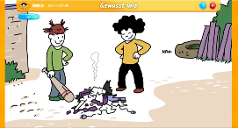Es gibt 6 „schlechte“ Wegweiser:

„alle senden“ ( Leichtsinn, Unbedachtsamkeit)
Schlafen gehen ( Verdrängung, Schmerz)
Rechner zerstören ( Hilflosigkeit)
Ab nach Mexiko ( Fluchtfantasien)
Gar nichts ( Handlungsunfähigkeit)
Bilder löschen ( Panikreaktion)

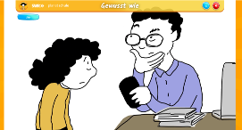…und 6 gute / vernünftige Wegweiser:

Auswahl senden
Keine senden
Papa fragen
Hilfe holen
Personen kontaktieren
Cosmo um hilfe bitten

Die Kombinationsmöglichkeiten von guten und schlechten Lösungen entscheiden über das Ende und die Länge der Geschichte.
Das Spiel sieht nach zunächst falschen Entscheidungen dennoch immer noch „Rettungswege“ vor (zum Beispiel 1. „alle senden“ 2. „Hilfe holen“).

Es gibt aber auch Absturzgefahren durch falsche Entscheidungen nach zunächst richtigen Entscheidungen (zum Beispiel 1. „Papa fragen“, 2. „Rechner zerstören“).

Lediglich zwei Spielvarianten („Auswahl senden“ und „keine senden“ gleich zu Beginn des Spiels) führen ohne Umwege zum Happy End.

